С 1 июня на территории школы работает летние лагеря , лагерь труда и отдыха и летний оздоровительный лагерь. Всего лагерь посещают 54 человека. Старшие ребята работают на пришкольном участке, и младшие проводят экологические десанты на территории школы и сада. Для детей организованы поездки и различные развлекательные и познавательные мероприятия, а также полноценное питание.
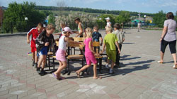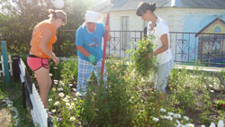
25 мая в нашей школе , как и по всей стране, прозвучал последний звонок для выпускников школы. В этом году школу закончили 9 учащихся. На торжественной линейке они получили поздравления и напутствие от своих родителей, педагогов, и младших товарищей.

9 мая в школе был проведён митинг , посвящённый 66-летию Победы в ВОВ. Вместе с работниками Дома культуры учащиеся каждого класса подготовили небольшое выступление. От лица всех новобезгинцев ветеранов и всех жителей села поздравила глава сельской администрации Недоступова Н. Н. По окончанию митинга на памятник были возложены цветы.
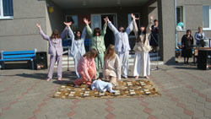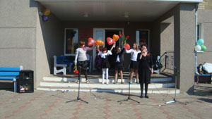
29 апреля в школе состоялось общешкольное родительское собрание. Коллектив школы совместно с учащимися подготовил публичный отчёт о работе школы за текущий учебный год. Ученики школы и воспитанники детского сада подготовили для своих пап и мам небольшой концерт. Были сделаны выставки работ кружков, работающих в нашей школе.
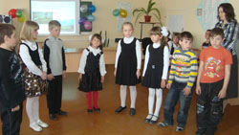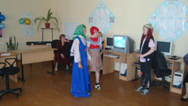

Вот и кончилась зима . Дружной семьёй школа проводила зимушку. Были проведены различные весёлые конкурсы и викторины, состязания. На праздник пришёл петрушка. чтобы повеселить собравшихся. Здесь встретились Весна с Зимою. Закончилось всё сожжением соломенного чучела.
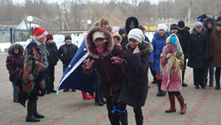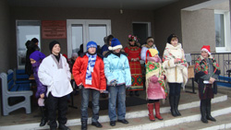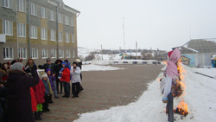
16 февраля 2011 года на базе нашей школы состоялся районный семинар учителей физики по теме «Личностно-ориентированный подход в обучении физики». Учителем физики и информатики Бабеевой Н. И. был дан открытый урок в 10 классе по теме «Внутреннняя энергия» с использованием информационных технологий. Проведен практикум по отработке конспекта урока с использованием разноуровневого и дифференцированного подходов.
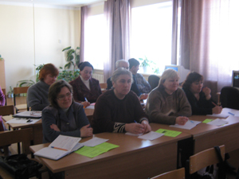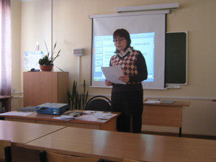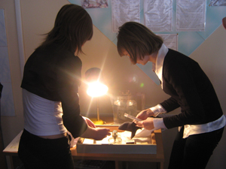

Закончилось 1 полугодие 2010 – 2011 учебного года. Все это время школа жила интересной, активной жизнью.
По результатам второй учебной четверти все учащиеся аттестованы, два успевают на «отлично», двадцать восемь – на «отлично» и «хорошо».
Качество знаний учащихся по школе составляет - 52,3 %.
Качество знаний учащихся 3 класса – 63%
Качество знаний учащихся 5 – 9 классов – 48,8 %
Качество знаний учащихся 10 – 11 классов – 55,5 %
Учащиеся подтверждают свои знания при выполнении региональных и муниципальных контрольных работ.
Результаты следующие:

кл. | Предмет | Успеваемость | Качество знаний
9 | Тренировочная работа по алгебре в системе СтатГрад) | 100% | 33%
5 5 | Русский язык (региональная) | 100% | 50%
5 5 | Русский язык (муниципальная) | 100% | 60%
5 5 | Математика (муниципальная) | 80% | 40%
9 9 | Информатика (муниципальная) | 100% | 86%
9 9 | Муниципальное пробное тестирование по обществознанию в формате ГИА | 100% | 29%
9 | Муниципальная пробная работа в формате ГИА по русскому языку | 100% | 33%
11 | Муниципальный пробный ЕГЭ по истории | 100% | 100%
11 | Муниципальный пробный ЕГЭ по биологии | 100% | 100%
11 | Диагностическая работа в системе СтатГрад | 100% | 56%
В этом учебном году учащиеся школы 7-11 классов приняли участие практически во всех предметных олимпиадах муниципального этапа Всероссийской олимпиады школьников, заняли 4 призовых места
• Экономика – 10 класс – победитель – Беляев Сергей – учитель Васекина Татьяна Ивановна
• Обществознание - 9 класс – призер – Валуйская Ирина - учитель Сорокина Лариса Владимировна
• Физическая культура – 11 класс- призер – Валуйский Артур – учитель Рязанцев Сергей Владимирович
• Экология – 8 класс – Герасимова Екатерина – призер - учитель Саенко Ольга Павловна

Проведено много общешкольных и классных мероприятий. Среди них
- Дни здоровья
- Соревнования по спортивной гимнастике на личное первенство
- Экологические акции «Чистодвор» и «Живи, елка!»
- Уроки Конституции
- День Матери. Литературно-музыкальная композиция «Я прославляю женщину-мать»
- Урок «Чистая вода»
- Интернет -уроки антинаркотической направленности
- Месячник по пропаганде безвозмездного донорства «Дать кровь – спасти жизнь»
- Месячник по профилактике СПИДа и ВИЧ-инфекции «Жизнь без СПИДа»
- Открытые классные часы
- Новогодние утренники, вечера и дискотеки

Учащиеся школы приняли активное участие во многих районных конкурсах и заняли призовые места:

• Конкурс компьютерных презентаций, посвященный Году российской космонавтики – 3 место
- Районный конкурс исследовательских краеведческих работ учащихся Всероссийского тура краеведческого движения «Отечество», секция «Природное наследие» - 1 место
• Конкурс творческих работ по избирательному праву – 1 место
• Конкурс рисунков «Мой Бог» - дипломанты
• Конкурс декоративно – прикладного творчества «Божий мир» - 2 место
• Конкурс «Лучший плакат по пропаганде безвозмездного донорства» - 3 место

